一． 绘制界面 使用流式布局，在界面中添加：
1.按钮 ：button
2.文本框：宽为10
3.单选按钮 ： 男 女
4.标签： HelloWorld

二．绘制界面 使用边界布局，BorderLayout() 在界面四周放置4个按钮：东 南 西 北
使用网格布局，GridLayout(4,3,1,1); 在界面上添加4×3 12个按钮

三：编写简易计算器界面
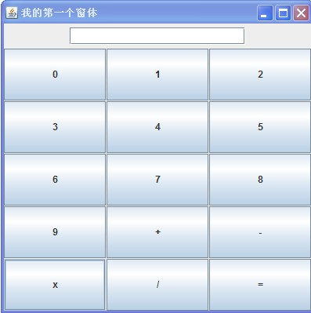

四：***使用空布局绘制学生管理界面
